СВЕТОФОР

Светофор является одним из наиболее простых, но очень эффективных средств регулирования движением транспортных средств на перекрестках.
Светофором называется устройство оптической сигнализации, которое используется для регулирования движения людей, велосипедов, транспортных средств и других участников дорожного движения.

Разновидности светофоров
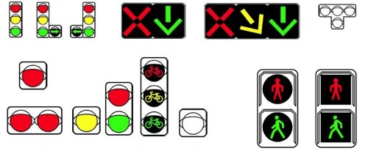
Цвета, применяемые в светофорах:
красный;
желтый;
зеленый;
бело-лунный.
Светофоры могут выполняться различных конструктивных особенностей (см. рисунок выше), при этом, в зависимости от назначения сигналы светофора могут быть:
круглые;
в виде стрелок;
в виде силуэта пешехода;
в виде силуэта велосипеда;
Х-образные.
Наиболее часто встречаются классические светофоры с круглыми сигналами, которые могут дополняться одной иди двумя секциями сигналов с зелеными стрелками, располагающимися на уровне основного зеленого круглого сигнала.

Значения сигналов классического светофора
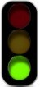
- Зеленый сигнал светофора разрешает движение;

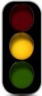
- Желтый сигнал светофора запрещает движение (водители и пешеходы, находящиеся в это время на перекрестке, должны закончить свой маневр), предупреждая о предстоящей смене сигналов;

- 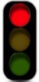 Красный сигнал светофора, в том числе и мигающий, запрещает движение;
- Зеленый мигающий сигнал светофора разрешает движение, информируя, что время его действия истекает, и будет включен запрещающий сигнал (в целях информирования водителей времени в секундах, которые остаются до конца горения зеленого сигнала, могут применяться цифровые табло);

- Желтый мигающий сигнал светофора говорит о том, что перекресток является нерегулируемым, и участники дорожного движения должны пользоваться правилами проезда нерегулируемых перекрестков, а также дорожными знаками, если они установлены на перекрестке;

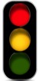
- Сочетание красного и желтого сигналов светофора запрещает движение, информируя участников дорожного движения о предстоящем включении зеленого сигнала.

Свефтофоры с дополнительной секцией (стрелкой)
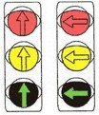
Если сигналы светофора выполнены в виде стрелок, то они имеют то же значение, что было описано выше, но их действие распространяется только на направления, указываемые стрелками. При этом стрелка, разрешающая поворот налево, разрешает и разворот, если это не запрещено дорожными знаками.

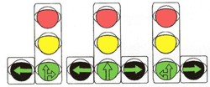
Если на светофоре с дополнительной секцией она не горит или включен красный сигнал ее контура - движение в этом направлении запрещено. В случае, если на основной зеленый сигнал светофора нанесена черная контурная стрелка, она информирует водителя о наличии дополнительной секции светофора, указывая иные разрешенные направления движения, чем сигнал дополнительной секции.

Пример:
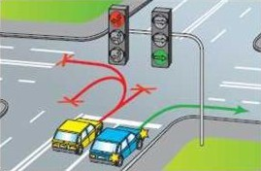
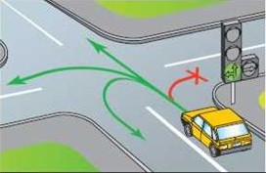
ВАЖНЫЙ МОМЕНТ! Если на светофоре с дополнительной секцией горит одновременно красный сигнал светофора и зеленая секция, водитель может двигаться по направлению, указанному горящей зеленой секцией, при этом он обязан уступить дорогу транспортным средствам, движущимся по пересекаемой проезжей части.
Пример:
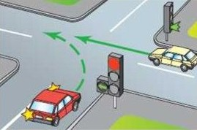
Для информирования слепых пешеходов о возможности пересечения проезжей части световые сигналы светофора дополняются звуковым сигналом, который слышен на расстоянии нескольких метров, и звучит во время включения зеленого сигнала светофора, информируя слепых пешеходов о том, что переход через проезжую часть разрешен.
Если сигнал светофора выполнен в виде силуэта пешехода (велосипеда), то его действие распространяется только для пешеходов (велосипедистов) - красный сигнал запрещает их движение, зеленый - разрешает.
Светофор, работающий в основном режиме (красный-желтый-зеленый), отменяет действие знаков приоритета (если они установлены на перекрестке), которые дейстуют только при неработающем светофоре.
Реверсивные светофоры применяются достаточно редко, как правило, на тех дорогах, где интенсивность транспортных потоков по встречным направлениям сильно неравномерна в разные дни недели или в разное время суток. Реверсивные светофоры регулируют попеременное движение транспортных потоков, двигающихся в противоположных направлениях по одной или нескольким полосам дороги, которые называются полосами с реверсивным движением. Полосы для реверсивного движения обозначаются горизонтальной разметкой 1.9 в виде прерывистой двойной линии.
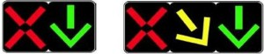
Реверсивные светофоры располагаются над реверсивными полосами. Для регулирования движения используется три сигнала:
- красный Х-образный сигнал, запрещающий движение по реверсивной полосе и выезд на нее;
- зеленый сигнал в виде стрелки вниз, разрешающий движение по реверсивной полосе;
- желтый сигнал в виде стрелки, наклоненной вниз по диагонали направо или налево, информирующей о предстоящей смене сигнала и необходимости перестроиться на полосу, на которую указывает стрелка;
- если реверсивный светофор не горит, движение по реверсивной полосе и выезд на нее запрещен.
Примеры:
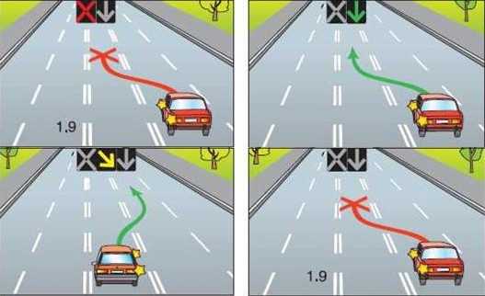
Одноцветный светофор используется для регулирования движения трамваев, маршрутных транспортных средств (ТС), движущихся по выделенной для них полосе. Такие светофоры имеют форму буквы "Т", с четырьмя круглыми сигналами бело-лунного цвета.
Движение трамваю разрешено только при одновременном включении нижнего сигнала светофора и одного (нескольких) верхних:
- левый разрешает движение налево;
- правый - направо;
- средний прямо;
- левый и правый - налево и направо.
- Если горят только все три верхних сигнала - движение запрещено.

Примеры:
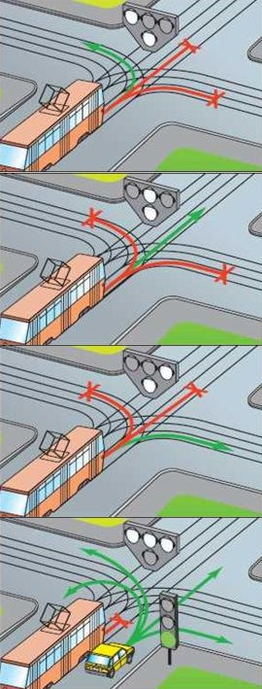

Светофор на ж.д. переезде
Железнодорожный светофор, регулирующий движение ТС через переезд, может иметь два сигнала:
- бело-лунный (мигающий) - движение ТС через переезд разрешено;
- красный - движение через переезд запрещено.
Одновременно с мигающим красным сигналом светофора может подаваться звуковой сигнал, который дополнительно информирует участников движения о закрытом переезде. Такой сигнал включается в одно время со светофором, примерно за 20 секунд до закрытия шлагбаума.

ТЕСТ
Вопрос 1. Что означает мигание зеленого сигнала светофора?
- Светофор неисправен
- Дальнейшее движение запрещено
- Движение разрешено, но скоро будет включен запрещающий сигнал

Вопрос 2. В каких направлениях можно продолжать движение водителю?
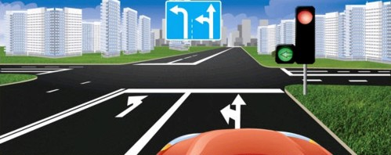

- Прямо и налево
- Только налево
- Налево и в обратном направлении
- Во всех
- Движение запрещено

Вопрос 3. Что означает сочетание красного и желтого сигналов светофора?
- Неисправен светофор
- Вскоре будет включен красный сигнал
- Вскоре будет включен зеленый сигнал

Вопрос 4. Каким ТС разрешено движение прямо?
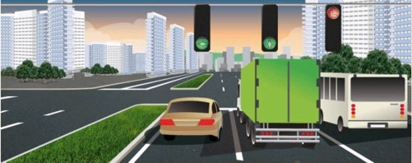

- Легковому авто
- Грузовому авто
- Автобусу
- Всем
Вопрос 5. Кто из водителей, совершающих поворот, нарушает ПДД?
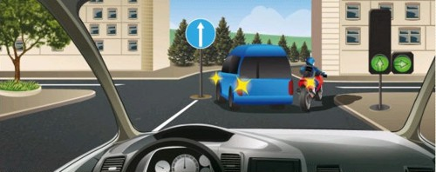

- Водитель автомобиля
- Водитель мотоцикла
- Оба нарушают
- Никто не нарушает
Вопрос 6. Каковы действия водителя в данной ситуации?
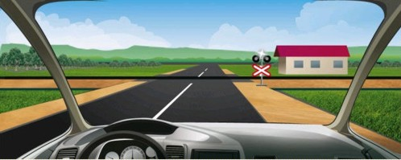

- Проехать переезд
- Остановиться перед переездом

Вопрос 7. Сочетание красного и желтого сигнала...

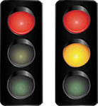
- разрешает движение
- запрещает движение
Вопрос 8. О чем информирует водителя красный сигнал светофора со стрелкой?
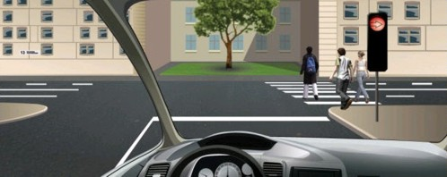

- На перекрестке всегда запрещен поворот направо
- Поворот направо разрешен, необходимо уступить дорогу пешеходам
- Движение запрещено, при включении зеленого сигнала светофора движение будет разрешено только направо

Вопрос 9. Может ли водитель повернуть направо в данной ситуации?
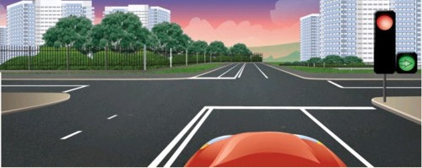

- Да
- Нет
Вопрос 10. Что означает мигание желтого сигнала светофора?
- Предупреждает о неисправном светофоре
- Запрещает дальнейшее движение
- Разрешает движение, информируя участников дорожного движения о том, что перекресток является нерегулируемым

Вопрос 11. На какие ТС распространяются сигнал Т-образного светофора?
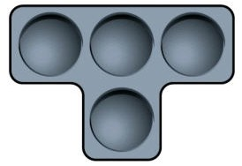
- На маршрутные транспортные средства
- На все машины
- Только на трамваи
- На трамваи и другие маршрутные ТС, которые движутся по выделенной для них полосе

Вопрос 12. Что означает красный мигающий сигнал (два попеременно мигающих красных сигнала) ж.д. светофора?

- Движение разрешено с особой осторожностью
- Светофор неисправен
- Движение запрещено
Ключ к ответам:
- - 3
- – 2
- – 3
- - 2
- - 1
- - 1
- - 2
- - 3
- - 2
- - 3
- - 4
- - 3

